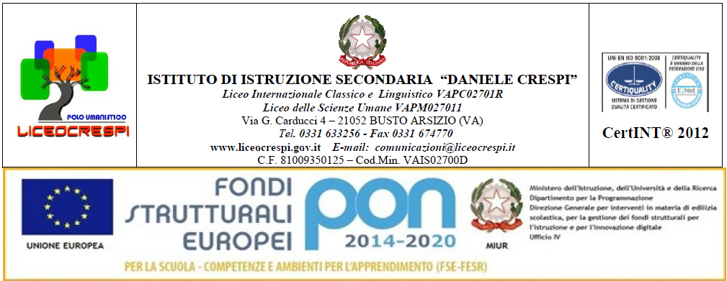

LAVORO ESTIVO SCIENZE NATURALI
Anno scolastico: 2017/2018
Classe: 2EL
Docente: Lidia Pezzimenti

Gli studenti devono eseguire gli esercizi elencati, presenti nei testi in adozione:

testo di biologia:
Pag. 28- 29 dal n°1 al19
Pag. 54-55 dal n°1 al 15
Pag. 80-81 dal n°1al15
Pag. 96 dal n°1 al 12

testo di chimica:
Pag. 65 dal n°1al 12
Pag. 91 dal n°1 al 13
Pag. 92 dal n°1 al 13
Pag.109 dal n°1 al 9
Pag.110 n°1,3,6,8,13

NB:gli studenti devono studiare gli argomenti indicati nel programma svolti; devono individuare i contenuti essenziali, le loro correlazioni e la terminologia specifica, per svolgere tale lavoro possono fare riferimento per i contenuti di chimica a “organizza le tue conoscenze” e “modulo in sintesi” presenti al termine di ogni capitolo mentre per i contenuti di biologia al materiale on line relativo ai vari capitoli (mappe interattive e sintesi dei contenuti).

Non si accettano libri di testo per la consegna del lavoro estivo.
I compiti da consegnare saranno svolti su fogli di quaderno e/o su fotocopie

